مجموعة الإمدادات في حالات الطوارئ
بعد وقوع حالة طوارئ، قد تحتاج إلى التعايش بمفردك لمدة أسبوعين. ويعني الاستعداد أنك لديك الطعام والماء الخاص بك والإمدادات الأخرى للبقاء لمدة أسبوعين. مجموعة الإمدادات في حالات الكوارث هي مجموعة من العناصر الأساسية التي قد تحتاجها أسرتك في حالة الطوارئ.

تأكد من تعبئة مجموعة الطوارئ الخاصة بك بالعناصر الموجودة على قائمة المراجعة أدناه. قم بتنزيل نسخة قابلة للطباعة لأخذها معك إلى المتجر. بمجرد إلقاء نظرة على العناصر الأساسية، فكّر في الاحتياجات الفريدة التي قد تكون لدى أسرتك، مثل الإمدادات للحيوانات الأليفة أو المسنين.

مجموعة الإمدادات الأساسية في حالات الكوارث
تجميع عناصر مجموعتك التي اشتريتها من المتجر في أكياس بلاستيكية مفرغة من الهواء ووضع مجموعة إمدادات الكوارث الكاملة الخاصة بك في واحدة أو اثنتين من الحاويات سهلة الحمل مثل الصناديق البلاستيكية أو الحقائب اسطوانية الشكل.

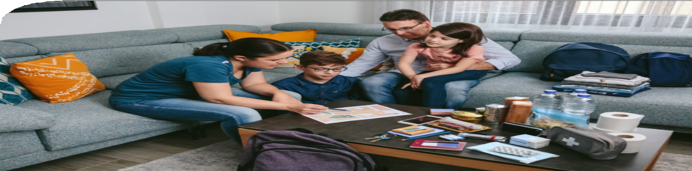
قد تتضمن مجموعة الإمدادات الأساسية في حالات الطوارئ العناصر الموصى بها التالية:
- الماء (غالون واحد لكل شخص يوميًا لمدة أسبوعين، للشرب والنظافة).  - الطعام (إمدادات من الأطعمة  غير القابلة للتلف تكفي لمدة أسبوعين على الأقل).  - أقراص تنقية المياه  - أداة فتح المُعلبات.  - سكين متعدد الاستخدامات.  - راديو يعمل بالبطارية أو بذراع التدوير اليدوي وراديو للطقس من الإدارة الوطنية للبحار والمحيط الجوي (NOAA) بنغمة تنبيه.  - مصباح يدوي.  - مجموعة الإسعافات الأولية.  - بطاريات إضافية.  - مطهرات للأيدي/صابون.  - كلوروكس (Clorox) ومناديل مبللة مطهرة.  - أطباق وأكواب من الورق.  - أواني من البلاستيك.  - أدوية بوصفة طبية/بدون وصفة طبية | - المستندات المهمة في كيس تخزين ملفات بلاستيكي أو مقفل بشريط (شهادات الميلاد وشهادات الزواج وبطاقات الضمان الاجتماعي والمعلومات الطبية وأرقام جهات الاتصال في حالات الطوارئ)  - صافرة (للإشارة إلى الحاجة إلى مساعدة).  - قناع غبار (للمساعدة في ترشيح الهواء الملوث).  - مفارش بلاستيكية وشريط لاصق (للإيواء في المكان).  - مناشف رطبة وأكياس قمامة وأربطة بلاستيكية (للنظافة الشخصية).  - مفتاح إنجليزي أو كماشة (لإيقاف تشغيل المرافق).  - أداة يدوية لفتح الصفائح (للطعام).  - خرائط محلية.  - هاتف خلوي، وشواحن تعمل بالطاقة الشمسية، وبطارية احتياطية، وكابلات شحن.

dem.nv.gov

إمدادات إضافية في حالات الطوارئ  فكّر في إضافة العناصر التالية إلى مجموعة الإمدادات في حالات الطوارئ الخاصة بك بناءً على احتياجاتك الفردية:  - أقنعة.  - صابون.  - معقم يدين  - مناديل تطهير.  - أدوية موصوفة طبيًا.  - أدوية بدون وصفة طبية.  - نظارات النظر الموصوفة طبيًا ومحلول العدسات اللاصقة.  - نقود أو شيكات المسافر.  - فوانيس أو مصابيح زيتية.  نسخ إلكترونية من المستندات العائلية المهمة أو حفظها في حاوية متنقلة مقاومة للماء.  - غيار كامل من الملابس ملائم للمناخ وأحذية صلبة  - طفاية حريق.  - أعواد كبريت في حاوية مضادة للماء.  - أغراض نسائية وأدوات النظافة الشخصية.  - لوازم طبخ.  - أكواب من الورق.  - أطباق.  - مناشف ورقية.  - أواني من البلاستيك.  - ورق وقلم رصاص.  إذا كان لديك حيوانات أليفة و/أو أطفال:  - طعام الحيوانات الأليفة وماء إضافي لحيوانك الأليف.  - حفاضات.  - كريم لالتهاب الحفاضات  - حليب الأطفال.  - طعام الأطفال.  - مناديل الأطفال.  - كتب أو ألعاب أو ألغاز أو أنشطة أخرى للأطفال.  - كيس نوم أو بطانية دافئة لكل شخص. | إذا كنت تعاني من إعاقة:  - أجهزة السمع.  - أجهزة الكتابة.  - الأكسجين.  - معدات الشفط.  - معدات غسيل الكلى.  - اللوازم الصحية.  - اللوازم البولية.  - لوازم العظم.  - مشاية، عكازات، عصا.  - شاشات.  - مجموعة إصلاح الكرسي المتحرك.  - عدسات مكبرة.  أجهزة الاتصالات وغيرها من أجهزة التكنولوجيا المساعدة.  الحفاظ على مجموعة الإمدادات الخاصة بك  بعد تجميع مجموعة الإمدادات الخاصة بك، تذكر الحفاظ عليها بحيث تكون جاهزة عند اللزوم:  - احفظ الطعام المعلب في مكان بارد وجاف.  - خزّن الطعام المعبأ في حاويات بلاستيكية أو معدنية محكمة الغلق.  - استبدل العناصر منتهية الصلاحية عند اللزوم.  - أعد التفكير في احتياجاتك كل عام وحدّث مجموعتك مع تغيّر احتياجات أسرتك  مواقع تخزين مجموعة الإمدادات  نظرًا لأنك لا تعرف أين ستكون عندما تحدث حالة الطوارئ، قم بتحضير الإمدادات للمنزل والعمل والسيارات.  - المنزل: احفظ هذه المجموعة في مكان مخصص واجعلها جاهزة في حالة إذا اضطررت إلى ترك منزلك بسرعة.  - العمل: كن مستعدًا للإيواء في العمل لمدة 24 ساعة على الأقل. ينبغي أن تتضمن مجموعة العمل الخاصة بك الطعام والماء والضروريات الأخرى مثل الأدوية، وكذلك أحذية مريحة للسير، وتخزّن في صندوق "متنقل".  - السيارة: في حالة احتجازك، احفظ مجموعة من إمدادات الطوارئ في سيارتك.

مجموعة الإسعافات الأولية
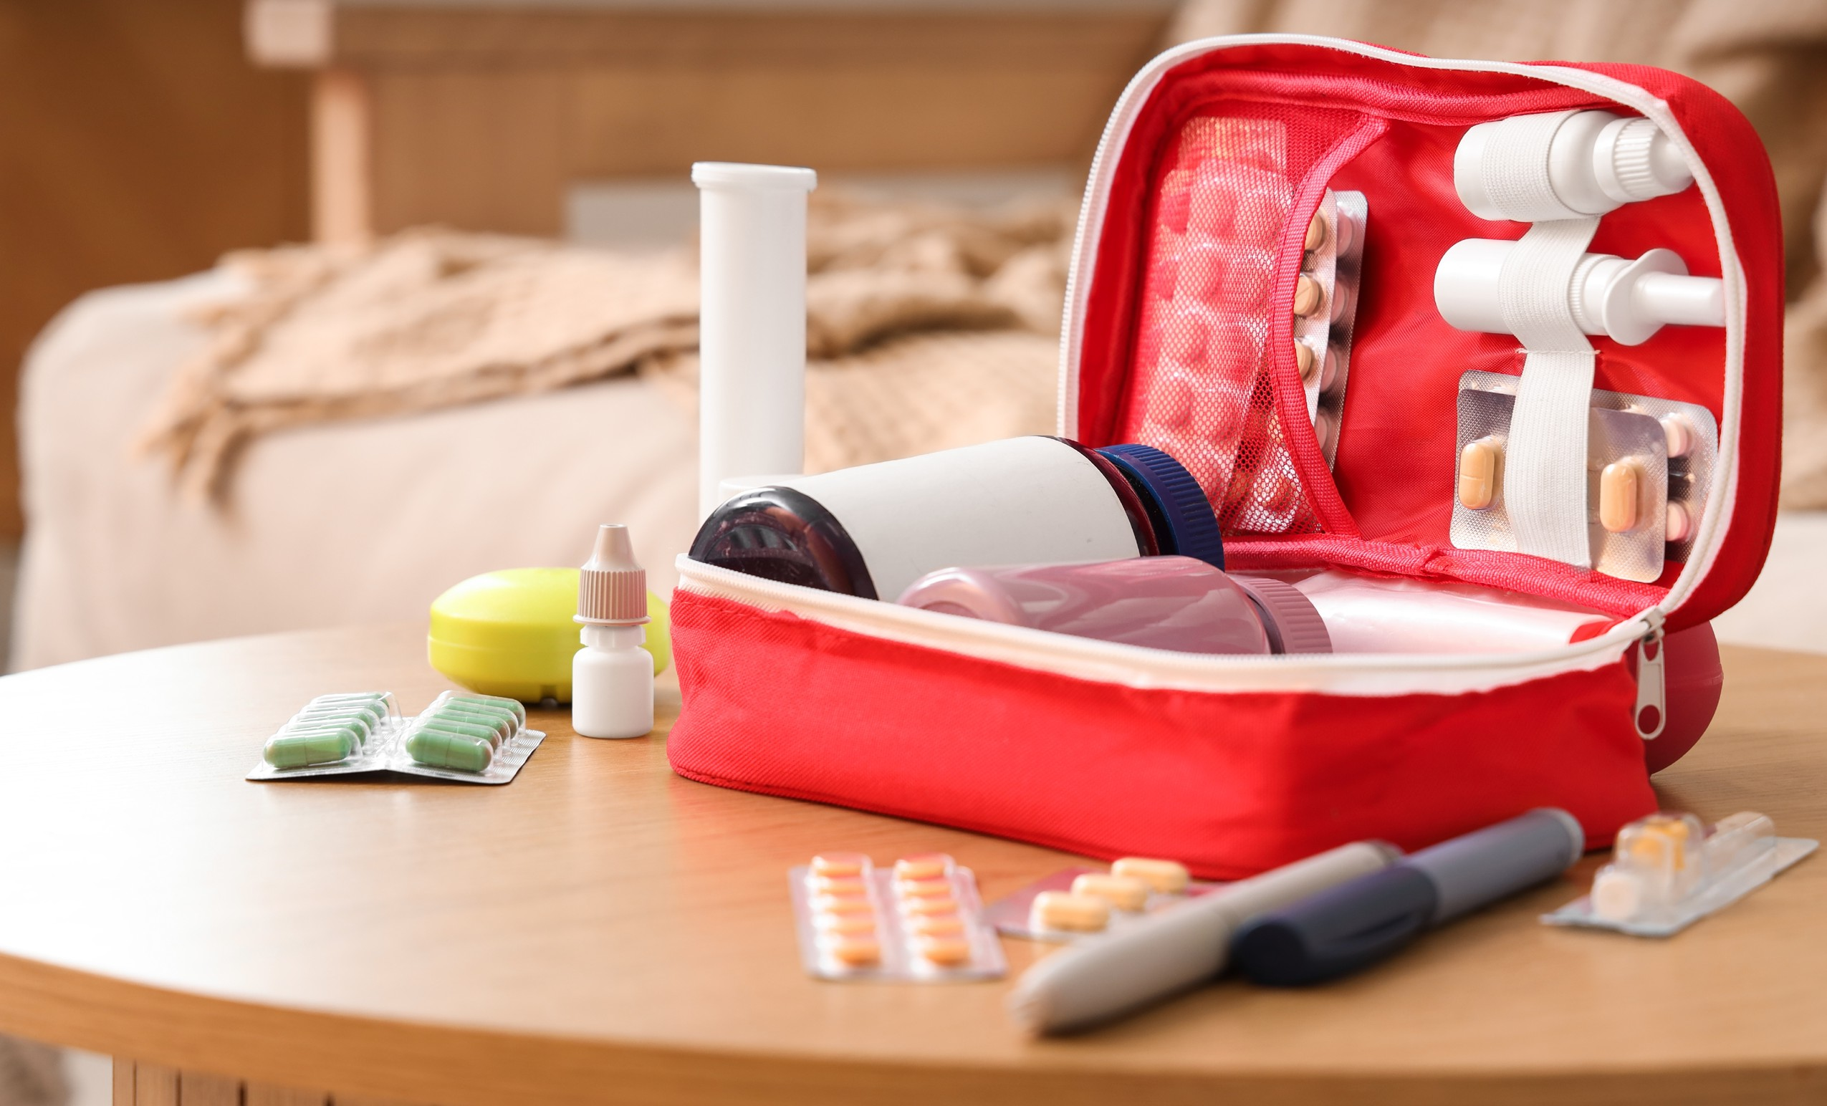
قد تبدو مجموعة الإسعافات الأولية للجميع مختلفة، ولكن إليك بعض الأمثلة على ما يمكنك وضعه في مجموعة الإسعافات الأولية الخاصة بك. تأكد من وضع أي أدوية أو احتياجات فردية خاصة بك.
- ورق وقلم  - قفازات عمل  - أموال  - دليل الإسعافات الأولية  - أسبرين أو مسكنات ألم  - مُلينات  - كحول مُعقم  - دواء للإسهال  - فازلين  - صابون  - شاش  - ضمادات جروح  - ضمادة ثلاثية (36"×36"×52")  - ضمادة مرنة  - كرات قطن  - مسحات قطن |  | - دبابيس أمان  - مقص  - ميزان حرارة  - مناديل صحية (تستخدم أيضًا كضمادة ضغط)  - حفاضات للاستخدام لمرة واحدة (تستخدم أيضًا كضمادات/ جبيرة/ حشوة)  - لاصق طبي، شريط ورقي  - ثقاب  - إبر  - ملاقيط  - جبائر صغيرة، عصي طبية  - رباط كثيف  - شراب تحفيز القيئ  - الاحتياجات الطبية الفردية

قائمة مراجعة التقييم الذاتي
الأسئلة التالية ستساعدك في تحديد ما يمكنك القيام به بنفسك، وما المساعدة التي قد تحتاجها قبل الكارثة وأثنائها وبعدها. هذه القائمة لا تدرج كل المجالات، لذلك يمكنك إضافة المجالات الأخرى التي تناسب موقفك:

  - هل أنت قادر على القيام بالعناية الشخصية بنفسك، مثل الاستحمام وارتداء الملابس؟
  - هل تستخدم أجهزة مساعدة لمساعدتك في القيام بالعناية الشخصية؟
  - هل أنت قادر على الانتقال إلى مكان آمن في منزلك إذا احتجت لذلك؟
  - هل أنت قادر على طهي وجباتك؟
  - هل تحتاج إلى شخص ما أو إلى استخدام أجهزة مساعدة لمساعدتك في تناول طعامك بشكل مستقل؟
  - هل تستطيع ترك منزلك في حالة الإخلاء؟
  - هل تستطيع القيادة في حالة الإخلاء؟
  - هل تحتاج إلى سيارة مجهزة بشكل خاص أو وسائل نقل يسهل الدخول إليها؟
  - هل تستخدم معدات الإبقاء على الحياة التي تحتاج إلى طاقة؟
  - إذا كنت تستخدم معدات الإبقاء على الحياة، هل لديك خطة إمداد بالطاقة احتياطية؟
  - إذا نفدت خطة الإمداد بالطاقة الاحتياطية لديك، هل لديك خيار ثالث؟
  - هل لديك خطة عند انقطاع خدمات الإمداد بالطاقة والمياه؟
  - إذا كان لديك حيوان خدمة أو حيوان أليف (حيوانات أليفة)، هل أنت قادر على رعايته أثناء وقوع الكارثة وبعدها؟
  - إذا كنت غير قادر على رعاية حيوان الخدمة أو الحيوان الأليف الخاص بك، هل هناك شخص آخر يمكنه رعاية الحيوان؟
  - هل أنت قادر على الاتصال لطلب المساعدة إذا كنت بحاجة إلى المساعدة؟
  - إذا كنت تعمل في مبنى متعدد الطوابق، والمصعد لا يعمل هل لديك خطة بديلة للخروج من المبنى أو إخلائه؟
  - هل لديك خطة في حالة تلف أو عدم توفّر المساعدات على التنقل الخاصة بك؟
مجموعة إمدادات السيارة في حالات الطوارئ

مجموعة الطوارئ لسيارتك هي مجموعة أصغر من إمدادات الكوارث
التي يتم تخزينها في حقيبة ظهر أو في حقيبة داخل سيارتك:

- مصباح يدوي صغير وبطاريات.  - ماء معبأ في زجاجات يكفي لأسبوعين.  - إطار عجلة احتياطي.  - مضخة يدوية.  - كابلات تشغيل السيارة.  - وجبات خفيفة غير قابلة للتلف.  - صافرة.  - قطعة قماش حمراء لاستخدامها كعلم.  - واقي شمس.  - مطهر.  - ورق حمام  - معقم يدين | - مناديل صحية  - المستندات المهمة مخزنة في ملف بلاستيكي، بما في ذلك أرقام جهات الاتصال في حالات الطوارئ والمعلومات الطبية  - ورق وقلم جاف/ رصاص  - بطاقات التواصل  - علبة غاز.  - كيس نوم وبطانيات.  - عاكسات ومشاعل.  - خرطوم مطاط قصير للشفط.  - مجرفة أو جاروف.  - طفاية حريق.

مجموعة إمدادات العمل في حالات الطوارئ
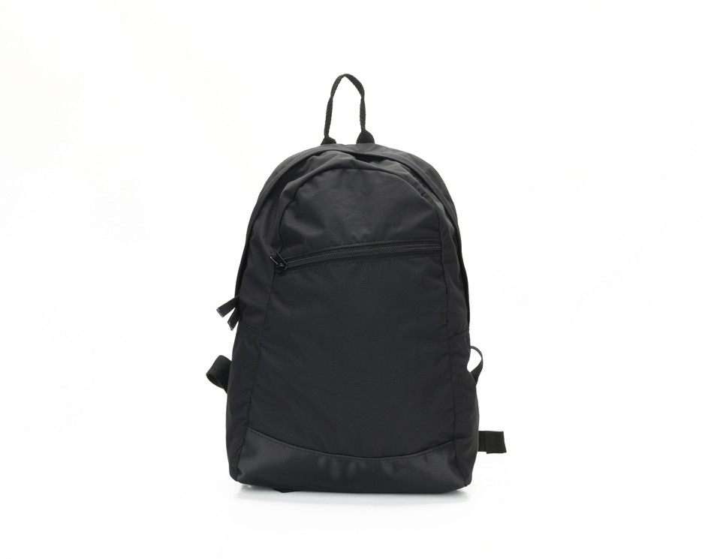
إذا كنت تعمل، ينبغي لك أيضًا تجميع مجموعة لحالات الطوارئ في العمل لحفظها في درج مكتبك أو الخزانة. هي مجموعة أصغر من إمدادات الكوارث التي يمكن تخزينها في حقيبة ظهر:
- مصباح يدوي صغير وبطاريات.
- ماء معبأ في زجاجات.
- ألواح فاكهة وكيس مكسرات.
- صافرة.
- أحذية للسير/أحذية تنس.
- ورق وقلم جاف/ رصاص.
- معلومات جهات الاتصال في حالات الطوارئ والمعلومات الطبية.
- نظارات إضافية أو جهاز يساعد على السمع أو جهاز تكنولوجيا مساعدة أخرى
نصائح للأفراد المكفوفين أو الذين يعانون من ضعف البصر
احتفظ ببطاقة تصف فقدانك للبصر في مجموعات الطوارئ الخاصة بك. ينبغي أن تحتفظ بنسخة من هذه البطاقة معك في جميع الأوقات.

إذا كنت مبصرًا إلى حدٍ ما:

  - ثبّت مصابيح أمان في كل غرفة لإنارة مسارك.
  - ضع مصابيح يدوية عالية القدرة بأضواء واسعة إضافية وبطاريات إضافية ضمن
مجموعة الطوارئ الخاصة بك.
  - خزّن مكبرات إضافية في مجموعة الطوارئ الخاصة بك.
  - كنت تستخدم العدسات اللاصقة، فاحتفظ بعدسات ومحاليل إضافية متوفرة لديك.
  - إذا كنت تستعين بعصا، فاحتفظ بعصيان إضافية في مجموعات الطوارئ الخاصة بك وكذلك في الأماكن المخصصة في
منزلك أو عملك والأماكن التي تذهب إليها عادةً.
  - احتفظ بحيوان الخدمة الخاص بك بالقرب منك على أن يكون مزودًا بمقود أو عدة الفرس. فقد تصبح الحيوانات ضالة أو خائفة أثناء وقوع الكارثة أو بعدها.
  - إمدادات الطوارئ بشريط فلوري مطبوع كبير أو بكتابة برايل.
  - احرص على تخزين وحدة تثبيت مطبوعة كبيرة أو وحدة تثبيت منطوقة أو وحدة تثبيت بكتابة برايل.
  - ضع خطة بديلة إذا فُقدت الأنظمة المسموعة لديك بعد وقوع كارثة.
نصائح للأفراد ذوي إعاقات بالسمع
- احتفظ ببطاقة تصف فقدانك للسمع في مجموعات الطوارئ الخاصة بك. ينبغي أن تحتفظ بنسخة من هذه البطاقة معك في جميع الأوقات.
- إذا كنت تستخدم الأجهزة المساعدة على السمع، فقم بالاحتفاظ بها في حاوية في منطقة يسهل الوصول إليها، مثل المنضدة
بجوار سريرك. ستكون قادرًا على العثور عليها بسرعة وسهولة إذا وقع موقف طارئ.
- احتفظ ببطاريات إضافية للأجهزة المساعدة على السمع أو الأجهزة المزروعة أو أجهزة اتصالات الصم (TTY) أو الأجهزة الأخرى التي تستخدمها. تأكد من التحقق من الأدلة لديك لمعرفة الطريقة الصحيحة لتخزين البطاريات.
- خطط كيف ستتواصل مع المستجيبين الأوائل إذا لم يكن لديك جهاز للمساعدة على السمع أو إذا لم يتوفر مترجم فوري.
- احتفظ بورق وقلم جاف/ رصاص في جميع الأوقات.
- واحمل النسخ المطبوعة مسبقًا من المعلومات والعبارات الرئيسية للسماح للمستجيبين بمعرفة كيفية مساعدتك بشكل أفضل.

نصائح للأفراد ذوي الإعاقات الجسمانية أو إعاقات الحركة
- احتفظ ببطاقة تصف إعاقتك الجسمانية في مجموعات الطوارئ الخاصة بك. ينبغي أن تحتفظ بنسخة من هذه البطاقة معك في جميع الأوقات.
- ثبّت مجموعة الإخلاء والانطلاق الخاصة بك في المشاية أو الكرسي المتحرك أو السكوتر.
- خزّن العصيان الإضافية إذا كانت متوفرة أو المشايات أو الكراسي المتحركة في منطقة مناسبة وآمنة في منزلك ومكان العمل.
- ضع القفازات الثقيلة ضمن مجموعة الطوارئ الخاصة بك لاستخدامها بينما تمر على الزجاج المكسور أو الأوساخ بكرسيك المتحرك.
- إذا كنت تستخدم كرسي متحرك أو سكوتر يعمل بمحرك فاحتفظ بمصدر بطارية احتياطي.
- اشحن بطارياتك بالكامل قبل موقف الكوارث. تحقق من دليلك بشأن الطرق الموصى بها لشحن بطارياتك.
- رتّب الأثاث بطريقة تخلق مسارًا خاليًا من الحواجز في منزلك ومكان العمل.
- ضع خطة بشأن كيفية إخلائك للمنزل بالإرشادات الخاصة بشأن كيفية رفعك وحملك في حالة تعذر استخدام كرسيك المتحرك أو السكوتر.


نصائح للأفراد ذوي الإعاقات المتعلقة بالتخاطب أو التواصل
بعد أن تطور خطة الطوارئ الخاصة بك، تمرن على ما يجب القيام به أثناء موقف الطوارئ وبعده.
تمرن حتى تتأكد من أنك تعرف ما يجب فعله عندما يحدث موقف طوارئ.

بالإضافة إلى خطة الطوارئ الخاصة بك، قم بإعداد قائمة بجميع الأشياء التي تحتاجها بعد موقف طوارئ. احفظها في دفتر ملاحظات صغير أو مسجّل صوتي لمساعدتك في تذكر هذه المهام.
تمرن على ما ستقوله للمستجيب في حالات الطوارئ بشأنك إذا كنت تحتاج إلى المساعدة. اكتب هذه العبارات أو الجمل على البطاقات واحتفظ بها في محفظتك وحقيبة الظهر ومجموعات الطوارئ. أخرجها واعرضها على المستجيب في حالات الطوارئ إذا كنت غير قادر على قولها. بعض العبارات هي:
- "أواجه صعوبة في الفهم. يُرجى التحدث ببطء واستخدام لغة بسيطة:"
- "أنسى الأشياء. يُرجى تدوين المعلومات لي على هذه الورقة:"
- "أستخدم جهاز اتصال. يمكنني الإشارة إلى الصور أو العبارات الرئيسية، والتي ستجدها في محفظتي".

نصائح للأفراد الذين لديهم حيوانات أليفة وحيوانات خدمة
ينبغي أن تتضمن خطة الطوارئ الخاصة بك خطة لرعاية حيوانك الأليف أو حيوان الخدمة.
تأكد من أن حيوانك الأليف أو حيوان الخدمة مزوّد بعلامات تعريف الهوية (ID) تدون عليها أرقام جهات الاتصال في حالات الطوارئ. تأكد من أن رخصة حيوانك الأليف والتطعيمات محدّثة.
إذا كان حيوانك الأليف أو حيوان الخدمة ملحوظًا ويجب أخذه معك في حالة الإخلاء:
- حدد الأشخاص في الجوار أو شبكة الدعم الشخصي المستعدين للعناية بحيواناتك الأليفة ورعايتها.
- حدد أماكن إيواء الحيوانات في الجوار وقم بالترتيبات مقدمًا لكي تقيم حيواناتك الأليفة في المأوى.
- حدد جار قد يكون قادرًا على مساعدة حيوانك الأليف إذا كنت غير متواجد في المنزل.
- جمّع مجموعة طوارئ لإمدادات الحيوانات لديك لكي تكفي لمدة 7 أيام على الأقل، وتتضمن:
- الماء وطعام الكلاب
- وعاء للماء والطعام
- بطانية أو وسادة للنوم
- أكياس بلاستيكية ومناشف ورقية/مناديل مبللة للتخلص من الفضلات
- مقود أو عدة فرس إضافية
- ألعاب
قد تصبح الحيوانات خائفة أو مشوشة أو ضالة أثناء موقف الطوارئ وبعده. اتركها مقيدة بإحكام بالقرب منك.
عرّف الطرق البديلة للتنقل أو القيام بالأشياء إذا لم يكن حيوان الخدمة الخاص بك متوفرًا لمساعدتك. تمرّن على هذه الخيارات لمعرفة الطريقة الأفضل بالنسبة لك.
قائمة مراجعة خطة الطوارئ الخاصة بي
في حالة وقوع حالة طوارئ، يُرجى التأكد من أن لديك كل الأشياء التي تحتاجها لتنفيذ خطة الطوارئ الخاصة بك.

اسأل نفسك، هل لديّ:
- جميع مجموعات الإمدادات الأساسية الخاصة بيّ؟ | نعم |  | لا
- فريق دعم في حالات الطوارئ؟ | نعم |  | لا
- جميع نماذج الدعم في حالات الطوارئ مكتملة البيانات؟ | نعم |  | لا
- خطة إخلاء؟ | نعم |  | لا
- وسيلة نقل في حالات الطوارئ؟ | نعم |  | لا
- مواقع اجتماع في حالات الطوارئ لك ولفريق الدعم في حالات الطوارئ الخاص بك؟ | نعم |  | لا

قم بمراجعة وتحديث خطتك مرة كل ثلاثة شهور على الأقل. تأكد من إمداد كل مجموعات الإمدادات في حالات الطوارئ الخاصة بك جيدًا وأنه تم استبدال المنتجات الفاسدة أو منتهية الصلاحية.

فريق الدعم في حالات الطوارئ الخاص بي
أدرج الأشخاص (الأسرة والأصدقاء والجيران وموفرو الخدمات) الذين قد وافقوا على الانضمام إلى فريق الدعم في حالات الطوارئ الخاص بك. من المهم أن يعرف الأشخاص في فريق الدعم الخاص بك بشأن كيفية مساعدتك بشأن إعاقتك الخاصة أو الاحتياجات المتعلقة بالصحة وفهمها. من المهم الاستمرار في التواصل مع أعضاء فريق الدعم الخاص بك للتأكد من أنهم لا يزالون متاحين للمساعدة.

الاسم:
رقم الهاتف (أرقام الهاتف):
(المنزل)
(العمل)
(الهاتف الخلوي)

الاسم:
رقم الهاتف (أرقام الهاتف):
(المنزل)
(العمل)
(الهاتف الخلوي)

الاسم:
رقم الهاتف (أرقام الهاتف):
(المنزل)
(العمل)
(الهاتف الخلوي)

الاسم:
رقم الهاتف (أرقام الهاتف):
(المنزل)
(العمل)
(الهاتف الخلوي)

قائمة أدويتي
اسم الدواء: ____________________
صف القرص (اللون، الحجم، الشكل، إلخ.) ___________
لماذا تتناوله؟ ___________________
من الطبيب الذي وصفه لك؟ ______________
أيّ صيدلية قامت بتعبئته؟ ___________
اكتب الإرشادات من الملصق هنا:

اسم الدواء: ________________
صف القرص (اللون، الحجم، الشكل، إلخ.) __________
لماذا تتناوله؟ ___________________
من الطبيب الذي وصفه لك؟ ______________
أيّ صيدلية قامت بتعبئته؟ ___________
اكتب الإرشادات من الملصق هنا:

قائمة أدويتي
اسم الدواء: ______________
صف القرص (اللون، الحجم، الشكل، إلخ.) _________
لماذا تتناوله؟ ___________________
من الطبيب الذي وصفه لك؟ ______________
أيّ صيدلية قامت بتعبئته؟ ___________
اكتب الإرشادات من الملصق هنا:

اسم الدواء: _________________
صف القرص (اللون، الحجم، الشكل، إلخ.) ___________
لماذا تتناوله؟ ______________________
من الطبيب الذي وصفه لك؟ _____________________
أيّ صيدلية قامت بتعبئته؟ ____________
اكتب الإرشادات من الملصق هنا:

المعلومات الطبية في حالات الطوارئ
الاسم: تاريخ الميلاد: العنوان:
المدينة: رقم الضمان الاجتماعي: _
شركة التأمين الصحي
رقم بوليصة الفرد/المجموعة: رقم بوليصة Medicaid:
رقم بوليصة Medicare: طبيبي/عيادتي هي (الاسم):
الهاتف: العنوان:
البريد الإلكتروني:
جهة الاتصال في حالة الطوارئ:
الاسم:
الهاتف:
العنوان:
البريد الإلكتروني:
الأدوية/الجرعات
أنواع الحساسية/فرط التحسس _______________________
النظام الغذائي الخاص
الاحتياجات الخاصة (هل تستخدم المعدات مثل مشاية أو كرسي متحرك أو عصا، إلخ. هل تحتاج إلى مساعدة خاصة نظرًا لوجود صعوبة في النطق أو السمع؟) _______________________________

ملاحظات

